Verkeersbesluit voor het instellen van 30 km-zone voor het project Het Burgje en afsluiting Weteringsdijk voor autoverkeer

Burgemeester en Wethouders van de gemeente Bunnik
Overwegingen ten aanzien van het besluit
Situatie:
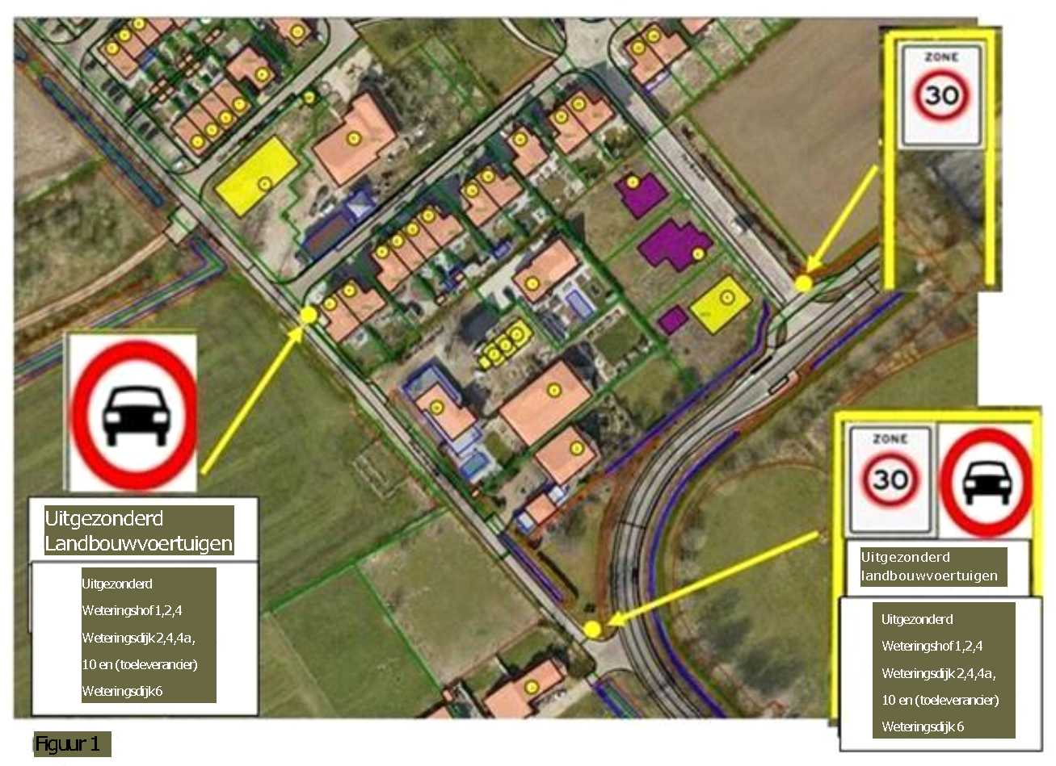
Bevoegdheid:
Artikel 18, eerste lid, onder d, van de Wegenverkeerswet 1994.
Weteringsdijk en Ter Borch is in beheer en eigendom bij de gemeente Bunnik.
Grondslag:
Artikel 15 Wegenverkeerswet en artikel 12 BABW.
Krachtens artikel 15 lid 1 van de Wegenverkeerswet 1994 moet er een verkeersbesluit worden genomen voor de plaatsing van de in artikel 12 van het Besluit administratieve bepalingen inzake het wegverkeer opgenomen verkeerstekens, evenals voor onderborden voor zover daardoor een gebod of verbod ontstaat of wordt gewijzigd.
Overwegingen ten aanzien van het besluit
Aanleiding:
De bewoners hebben als verzoek ingediend om alle wegen binnen het project Het Burgje op te nemen binnen een 30 km-zone. Door het aanduiden van de straten als een 30 km zone ontstaat er een logischer, duidelijker en veiliger snelheidsregime dat voor de weggebruikers duidelijk is en past
binnen het verblijfskarakter van de omgeving. Mede naar aanleiding van de bezwaren is door de gemeente Bunnik gekeken om de doorgaande autoverkeer op de Weteringsdijk te weren, zodat er een duidelijke verkeerssituatie ontstaat, waarbij de verkeersveiligheid en de leefbaarheid van de Weteringsdijk verbetert. Om de automobilisten erop te wijzen dat het verboden is voor motorvoertuigen op meer dan twee wielen gebruik te maken van de Weteringsdijk met uitzondering van landbouwvoertuigen worden aan het begin vanaf de N410 (Burgweg) de borden geplaatst (verboden toegang voor voertuigen) van het RVV 1990 met een wit onderbord uitgezonderd landbouwvoertuigen en uitzonderingsbord Weteringshof 1,2,4 Weteringsdijk 2,4,4a,10 en (toeleverantie) Weteringsdijk 6.
Verder wordt bij het kruispunt Valkenburgweg met Weteringsdijk nog een keer het bord C6 (verboden toegang voor voertuigen) herhaald voorzien van twee witte onderborden uitgezonderd landbouwvoertuigen en uitzonderingsbord Weteringshof 1,2,4 Weteringsdijk 2,4,4a,10 en (toeleverantie) Weteringsdijk 6.
Belangen
Aan dit verkeersbesluit liggen de volgende belangen, als bedoeld in artikel 2 van de Wegenverkeerswet 1994, ten grondslag:
het verzekeren van de veiligheid op de wegen;
het beschermen van de weggebruikers en passagiers;
het in stand houden van de weg en het waarborgen van de bruikbaarheid daarvan;
het zoveel mogelijk waarborgen van de vrijheid van het verkeer.
Het in de praktijk laten functioneren van de Weteringsdijk als erfontsluitingsweg, waarbij alleen aanwonende en agrarische verkeer op deze weg is toegestaan en niet het reguliere autoverkeer van de naastgelegen woonwijk.

Politieadvies
In overeenstemming met artikel 24 van het Besluit administratieve bepalingen inzake het wegverkeer is er overleg geweest met de politie, district Midden Nederland. De politie stemt in met de maatregelen. (advies d.d. 21-9-2022)
Handhaving
De gemeente gaat na het plaatsen van de verkeersborden genoemd in dit verkeersbesluit handhaven op de naleving van het inrijverbod. Dit vindt in eerste instantie plaats door buitengewone opsporingsambtenaren (BOA’s).
Handhaving op geslotenverklaringen door een boa domein I is slechts mogelijk voor een beperkt aantal artikelen. En als het gaat om verkeerstekens, enkel de borden uit RVV-bijlage 1 hoofdstuk C of D. In hoofdstuk C zijn alle verkeersborden met betrekking tot een geslotenverklaring opgenomen. Het verboden in te rijden bord op de Weteringsdijk betreft een bord opgenomen in hoofdstuk C.
Handhaving op bovenstaande door een BOA domein I is alleen toegestaan in relatie tot de openbare orde en de leefbaarheid. Denk hierbij aan het tegengaan door overlast van sluipverkeer en het afsluiten van bepaalde gebieden zoals milieuzones.
Een belangrijk doel van het verkeersbesluit voor de Weteringsdijk is het tegengaan van sluipverkeer. Bewoners van de naastgelegen nieuwbouwwijk Het Burgje, maar ook bezoekers en bezorgdiensten dienen de woningen in de nieuwbouwwijk te bereiken via Ter Borch en niet via de Weteringsdijk. Omdat een deel van de nieuwbouwwoningen gelegen zijn vlak bij de Weteringsdijk bestaat een wezenlijk risico van het ontstaan van sluipverkeer. Om dit sluipverkeer zoveel mogelijk tegen te gaan worden de RVV-borden (C06) geplaatst en wordt het inrijverbod op het betreffende gedeelte van de Weteringsdijk gehandhaafd door BOA’s vanuit domein I.
Concreet betekent dit dat de BOA’s op de Weteringsdijk regelmatig controleren op handhaving van het inrijverbod en zo nodig boetes uitschrijven bij overtreding van het inrijverbod

BESLUIT
Het college heeft besloten tot:
Het aanwijzen van twee gele komborden met 30 km zone aan de Weteringsdijk en Ter Borch door middel van het plaatsen van borden A01-30zb (30 km zone borden). En het plaatsen van het bord C6 (verboden toegang voor voertuigen) van het RVV 1990 aan de Weteringsdijk met een wit onderbord uitgezonderd landbouwvoertuigen en uitzonderingsbord Weteringshof 1,2,4 Weteringsdijk 2,4,4a,10 en (toeleverantie) Weteringsdijk 6. Het bord C6 met twee witte uitzonderingsbord landbouwvoertuigen en uitzonderingsbord Weteringshof 1,2,4 Weteringsdijk 2,4,4a,10 en (toeleverantie) Weteringsdijk 6 wordt nog een keer herhaald bij het kruispunt Valkenburgweg en Weteringsdijk in overeenkomstig de bij dit besluit gevoegde tekeningen zie figuur 1.

Bezwaarmogelijkheid
Tegen dit besluit staat bezwaar open. Heeft u opmerkingen, vragen of wilt u meer informatie over dit besluit, bel dan met de gemeente. Als u het niet eens bent met dit besluit, dan kunt u binnen zes weken na de dag van publicatie een bezwaarschrift indienen ter attentie van het college van burgemeester en wethouders van de gemeente Bunnik, Postbus 5, 3980 CA Bunnik.
Zorgt u ervoor dat u het bezwaarschrift indient binnen zes weken is verzonden. Daarmee voorkomt u dat we uw bezwaarschrift niet meer kunnen behandelen.
Het bezwaarschrift bevat in ieder geval:
- uw naam en adres;
- datum en handtekening;
- een omschrijving van het besluit waar het bezwaarschrift tegen gericht is (u kunt bijvoorbeeld datum en kenmerk van dit besluit vermelden of een kopie meesturen);
- de reden waarom u bezwaar maakt.

Machtiging bij vertegenwoordiging
Als iemand anders u vertegenwoordigt, is het nodig om een door u ondertekende machtiging bij het bezwaarschrift te voegen.

Digitaal indienen bezwaarschrift
Het bezwaarschrift kunt u ook indienen met het webformulier (‘bezwaarschriftformulier’) via onze website www.bunnik.nl. Dit formulier kunt u vinden bij het onderwerp ‘online regelen’ op onze website. Voor deze wijze van indienen heeft u een elektronische handtekening (DigiD) nodig.

Voorlopige voorziening aanvragen
Dit besluit geldt ook tijdens de bezwaarprocedure. Als u wilt dat het besluit niet meteen ingaat, kunt u om een voorlopige voorziening vragen bij de rechtbank. Dat is een voorlopige beslissing om een bepaalde handeling uit te stellen of juist door te laten gaan. Dit kan alleen als u al een bezwaarschrift heeft ingediend. Een voorlopige voorziening vraagt u aan bij de voorzieningenrechter van de rechtbank Utrecht.
Het postadres is:
Rechtbank Midden-Nederland, afdeling Bestuursrecht, voorlopige voorzieningen
Postbus 16005
3500 DA Utrecht.
U kunt het verzoek om voorlopige voorziening ook digitaal indienen via http://loket.rechtspraak.nl/bestuursrecht, hiervoor dient u te beschikken over een DigiD. Op de genoemde site is hierover meer informatie te vinden.
Kosten voorlopige voorziening
Voor een voorlopige voorziening betaalt u griffierecht. Meer informatie hierover krijgt u van de griffie van de rechtbank.
Odijk, 27 september 2022,
Namens Burgemeester en wethouders van Bunnik,
de heer I. Jawid
Werkvoorbereider verkeerskundige Ruimtelijke Regie

